Phụ lục 2
THỰC HIỆN QUÉT MÃ QR-Code
Bước 1:  Chọn chức năng “QR của bạn”  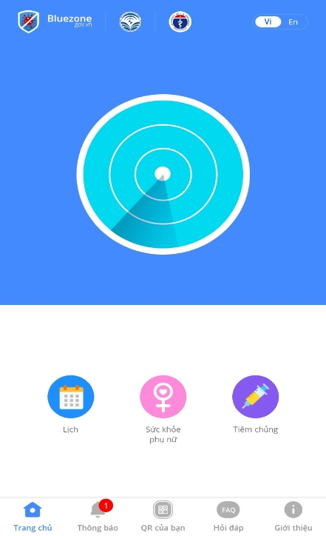 | Bước 2:  Chọn “Kiểm tra mã QR”  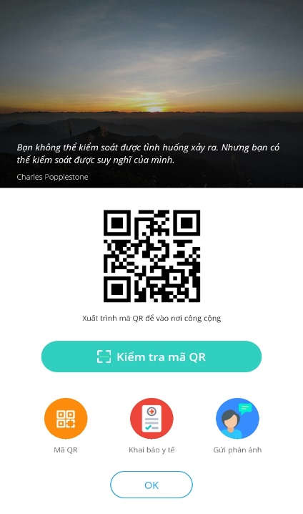
Bước 3:  Click “chọn lại địa điểm” -> chọn điểm mình đang khai báo -> chụp lại mã QR thí sinh cung cấp  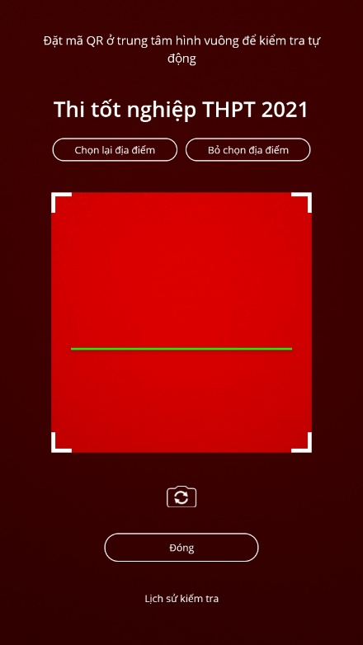 | Bước 4:  Hoàn tất quét mã QR  